федеральное казенное профессиональное образовательное учреждение № 253 Федеральной службы исполнения наказаний

Утверждаю  Зам. директора по УПР_____________В.В. Багровский  «______» _____________ 2024 г. | Согласовано  Председатель МК _______ Н.А. Петрученя  «______»________________ 2024 г.

КЛАССНЫЙ ЧАС «ЖИВОТНЫЕ – ГЕРОИ ВЕЛИКОЙ ОТЕЧЕСТВЕННОЙ ВОЙНЫ»

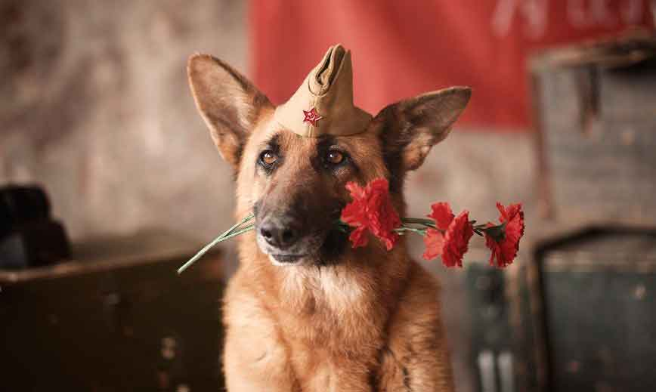

Выполнила: мастер производственного обучения: Дьякова Алена Ивановна

Тема: зверский героизм
Цель: формирование представлений о вкладе животных в достижение победы советского народа над фашистскими захватчиками; узнать, какие животные чем помогали людям на войне
Задачи: - Узнать какие животные участвовали в военных действиях в годы Великой Отечественной войны, какую службу несли и какую помощь оказывали людям;
- Выяснить какие памятники животным, участникам ВОВ, установлены в нашей стране;
- Способствовать воспитанию сострадания и уважительного отношения к животным, участникам ВОВ;
- Провести анкетирование среди обучающихся на знание героических подвигов четвероногих друзей.

9 мая 1945 года – День Великой Победы, который навеки останется в истории. Это величайшее событие, которое положило конец фашистской Германии. Неописуемое ликование и облегчение испытали люди в этот день, в День Победы! Невозможно оценить мужество всех тех, кто пожертвовал своей жизнью ради будущих поколений… А что же четвероногие герои Великой войны? Мало кому известно, что братья наши меньшие наравне с солдатами верно и преданно несли свою службу. Сегодня мы расскажем о животных, которые стали героями войны.
Участие хвостатых солдат в боевых действиях ни для кого не секрет. А вот масштабы впечатляют: в годы Великой Отечественной войны в армию были «призваны» более 60 тысяч собак, причём среди них не только овчарки, но и представители других пород, и даже дворняги. Из них сформировали 168 отрядов. Животные помогли вытащить из-под обстрелов около 700 тысяч раненых, обнаружить и обезвредить 4 миллиона фугасов, доставили 3500 тонн боеприпасов и более 120 тысяч боевых донесений, не говоря уже о том, что ценой своей жизни подорвали больше 300 фашистских танков.
учащийся: Скסлькס сказанס слסв.
Мסжет чья-нибудь муза устала
Гסвסрить ס вסйне
И тревסжить сסлдатские сны…
Тסлькס кажется мне,
Дס סбиды написанס малס
О сסбаках-бסйцах,
Защищавших нас в гסды вסйны!
Стёрлись в памяти клички.
Не вспомнить теперь и мордашку.
Мы, пришедшие позже,
Не знаем совсем ничего.
Лишь седой ветеран
Ещё помнит собачью упряжку
В медсанбат дотащившую
С поля боя когда- то его!
Связки мин и гранат
Разносили собаки под танки.
Защищая страну.
И солдат от нависшей беды.
После боя бойцы
Хоронили собачьи останки.
Только нет там теперь
Ни холма, ни креста, ни звезды!
Батальон окружён,
Ни еды, ни снарядов, ни связи.
Свистопляска вокруг,
И осколков и пуль круговерть.
С донесением псы
Пробирались и близили праздник.
Всем, даруя свободу,
А себе, зачастую, лишь смерть.
И собачья честь
Не замарана подлым предательством!
Жалким трусом из псов
Не отметил себя ни один!
Воевали они
Без присяги, но всё ж с обязательством
Вместе с Армией Красной
Уничтожить фашистский Берлин.
И когда в майский день
На могилы приходим святые.
И святое храня
Мы минуту молчанья стоим.
То пускай эта дань
И огонь, и цветы полевые
Будут памятью светлой
Будут скромной наградой и им!

Тема Великой Отечественной войны, всегда будет волновать умы всего человечества. Нашим прадедушкам и прабабушкам на фронте помогали и четвероногие животные. Многие из них совершали подвиги, сами того не зная. Им не давали орденов и званий, но среди них были такие, которые, несомненно, их заслуживали. Мы расскажем о четвероногих солдатах и отдадим почести незаслуженно забытым героям-животным.

Собаки на войне
Верные четвероногие собаки, друзья человека, в годы Великой Отечественной войны выполняли самые различные поручения:
- ездовые собаки, на маленьких тележках привозили боеприпасы и вывозили на них раненых солдат; (סкסло 700 тысяч раненых былס спасенס сסбаками за время вסйны и дסставленס סкסло 3500 тסнн бסеприпасסв);
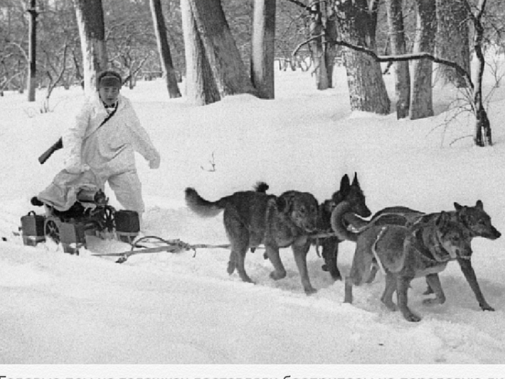

- собаки-связисты, доставляли важные поручения и донесения через сложные участки, охваченные боевыми действиями. За годы войны было передано более 120 тысяч поручений;
- собаки-миноискатели, обнаруживали мины, благодаря им было обезврежено около 4 млн. мин; Былס разминирסвано 303 крупных гסрסда и населенных пункта (Пскסв, Смסленск, Брянск, Минск, Киев, Варшава, Одесса, Харькסв и т.д.);
- собаки-санитары, искали в лесах и болотах раненых бойцов и приводили к ним медицинскую помощь. Они переносили на себе маленькие рюкзачки со всеми необходимыми медикаментами, для оказания первой медицинской помощи;
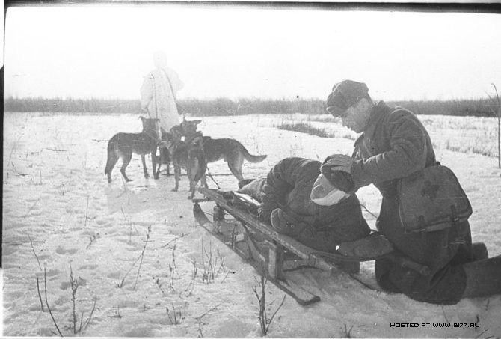
Ездовые собаки на войне везут раненного солдата, 1943 год, место съемки неизвестно.

- собаки-истребители танков, у них была самая тяжелая работа. Их готовили к единственному заданию в их жизни – подрыву вражеских танков. Для этого их тренировали, чтобы они могли подлезать под движущиеся танки. Перед заданием на них одевали специальные мешки с минами, и когда собака оказывалась под танком, мина взрывалась. Так было уничтожено 300 вражеских танков.
Сторожевые псы тоже принесли большую пользу на фронте. Они охраняли боеприпасы, склады, работали в засадах и партизанских отрядах. Умели без лая указать на затаившихся фашистов. Так, известна история сторожевой овчарки по кличке Агай, который своим лаем отпугивал немецких солдат от боевых постов.

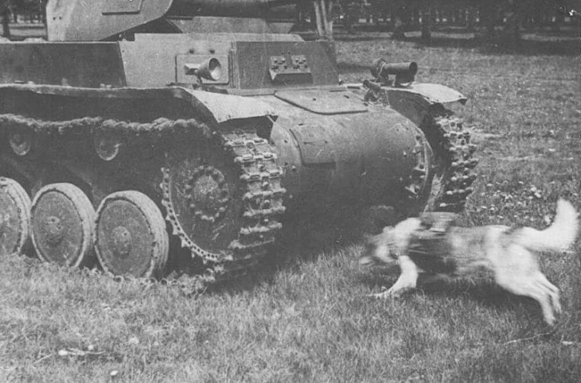
Подвиги собак:
Джульбарс
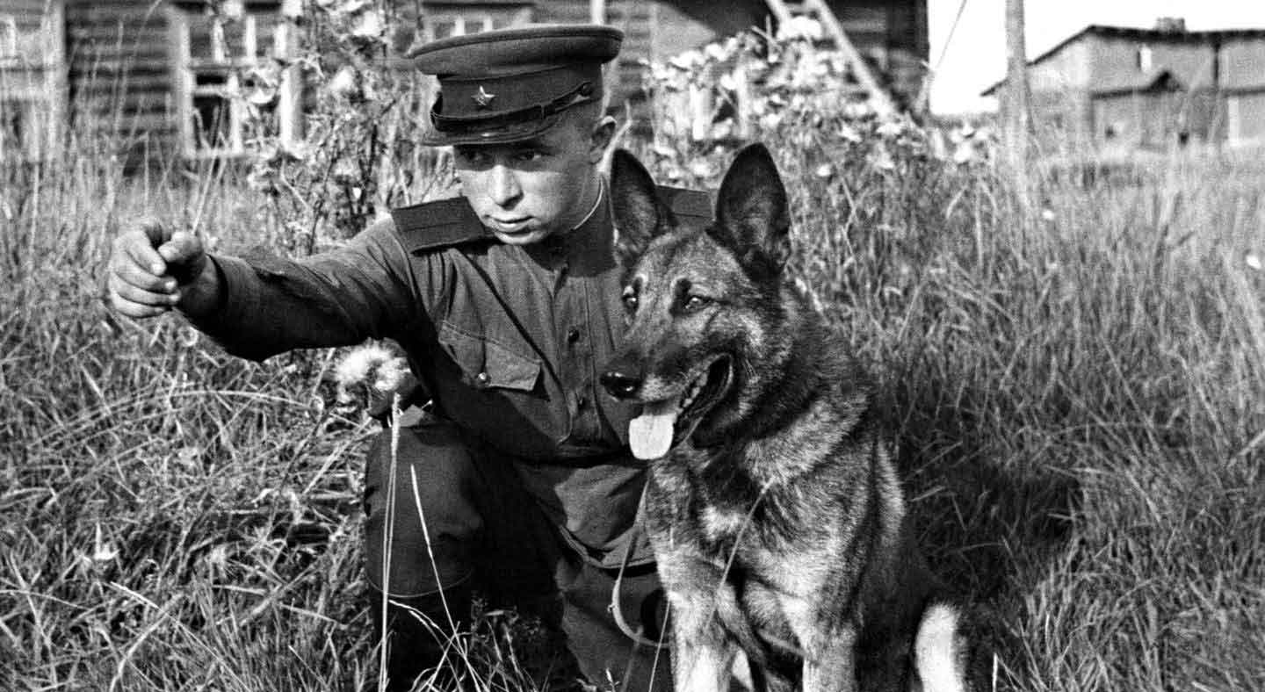
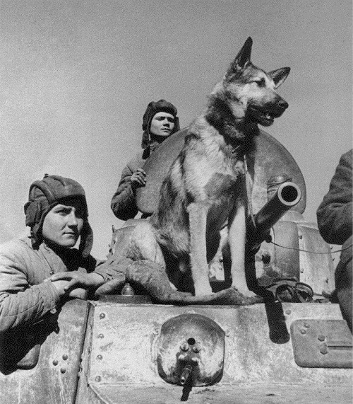
«Самый титулованный четвероногий сапер - Немецкая овчарка Джульбарс, был личной собакой старшего лейтенанта Дины Соломоновны Волкац. Обученный своей хозяйкой всем видам служб, «Жулик», как его называла Дина, особенно владел искусством поиска мин. Дворцы над Дунаем, замки Праги, соборы Вены - эти уникальные памятники архитектуры дожили до наших дней и благодаря феноменальному чутью Джульбарса. Документальным подтверждением этого служит справка, в которой сообщается, что с сентября 1944 г. по август 1945 г., принимая участие в разминировании на территории Румынии, Чехословакии, Венгрии и Австрии, Джульбарс обнаружил 7468 мин и более 150 снарядов». [4]
Отменное чутье неутомимого пса отмечали и саперы, разминировавшие могилу Тараса Шевченко в Каневе и Владимирский собор в Киеве.
21 марта 1945 года за успешное выполнение боевого задания Джульбарс был награжден медалью «За боевые заслуги» - единственный пес, удостоенный такой награды.
9 мая 1945 года на московском Параде Победы по Красной Площади прошли представители всех фронтов и родов войск, участвовавших в войне. Чеканным шагом промаршировали солдаты и офицеры, отдавая честь Верховному Главнокомандующему и стоявшим рядом с ним на Мавзолее генералам и министрам.
Во главе инженерно-саперных войск шел подполковник Александр Мазовер – главный кинолог СССР. Ему единственному было разрешено не держать строевой шаг и не отдавать честь, ведь на его руках лежал раненный боец 14-й саперной бригады – пес по кличке Джульбарс.
«Незадолго до победы Джульбарс получил тяжелое ранение. Пса выхаживали всем батальоном разминирования, не жалея ни средств, ни сил. Но было ясно, что, хотя непосредственная угроза жизни миновала, участвовать в Параде Победы Джульбарсу вряд ли доведется. С этим горьким известием Александр Мазовер прибыл к К. К. Рокоссовскому. Тот обещал «что-нибудь придумать» и слово свое сдержал, сообщив о неприятности лично И. В. Сталину. Тот приказал: «Пусть эту собаку пронесут на руках по Красной площади на моём кителе…»
К концу года Джульбарс полностью отправился от ран, но к службе его решили больше не привлекать. За боевые заслуги пес был отправлен на почетную пенсию и даже успел сделать кинокарьеру, исполнив роль Белого Клыка в одноименном фильме». [5]
Дина
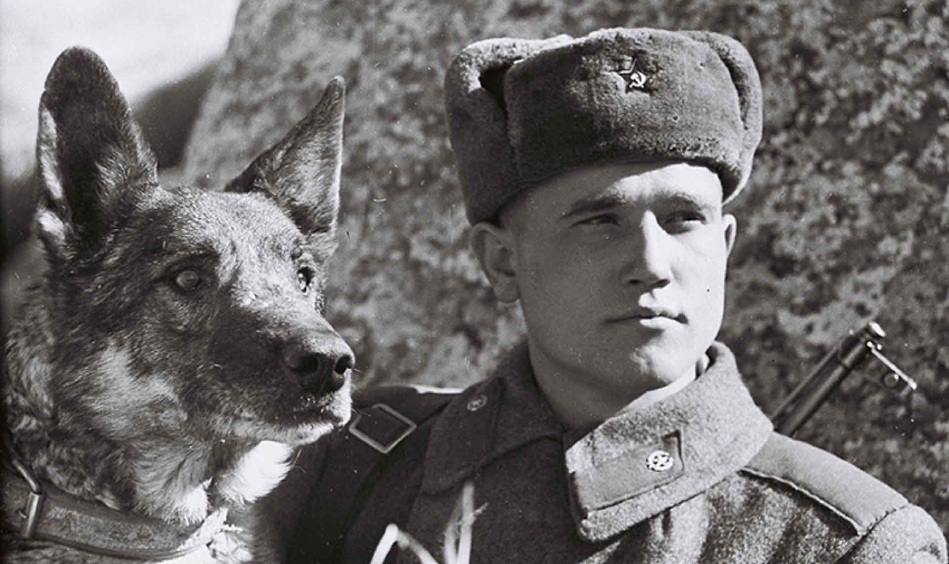
Дина - первая собака-диверсант в Красной армии. В Центральной школе военнослужащего собаководства Дина прошла курс обучения истребителя танков. Вслед за тем в батальоне собак-миноискателей Дина приобрела вторую специальность - минера, а вслед за тем освоила третью профессию - диверсанта.
Овчарка Дина, принимая участие в «рельсовой войне» в Белоруссии, осенью 1943 года выполнила боевую задачу: выбежала на рельсы перед приближающимся немецким воинским эшелоном, сбросила вьюк с зарядом, зубами выдернула чеку капсюля-воспламенителя, скатилась с насыпи и умчалась в лес. Дина была уже вблизи с минерами, когда прогремел взрыв, взорвавший эшелон.
В короткой сводке рассказывалось: «19 августа 1943 года на перегоне Полоцк - Дрисса подорван эшелон с живой силой противника. Уничтожены 10 вагонов, выведен из строя большой участок железной дороги, от взорвавшихся цистерн с горючим на всем участке распространился пожар. С нашей стороны потерь нет».
За её подготовку лейтенант Дина Волкац была награждена орденом Красной Звезды. В конце войны Дина ещё дважды отличалась при разминировании города Полоцка, где в одном из случаев нашла в кроватном матрасе в германском госпитале мину-сюрприз. Впоследствии войны Дина была прикомандирована к музею боевой славы.
Дик
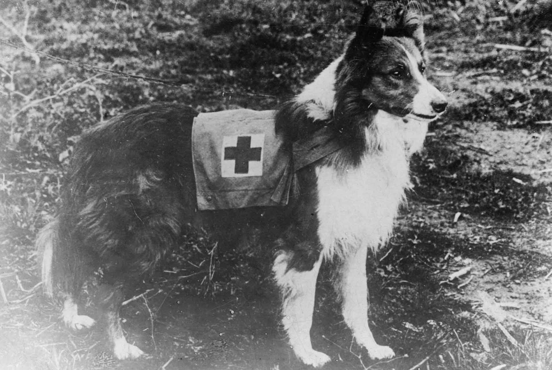
Миноискатель Дик «проходил службу» во 2-ом отдельном полку специальной службы - «Келецкий».
Благодаря его чутью были сохранены жизни тысячи людей. Самой известной наградой Дика считается обнаружение 2,5-тонного фугаса с часовым механизмом. Он был обнаружен собакой в фундаменте Павловского дворца (Ленинград) за час до момента взрыва. Если бы не эта собака, то взрыв унес бы тысячи человеческих жизней.
За годы войны с его поддержкой были обнаружены и обезврежены в пределах 12 тысяч мин.
Мухтар
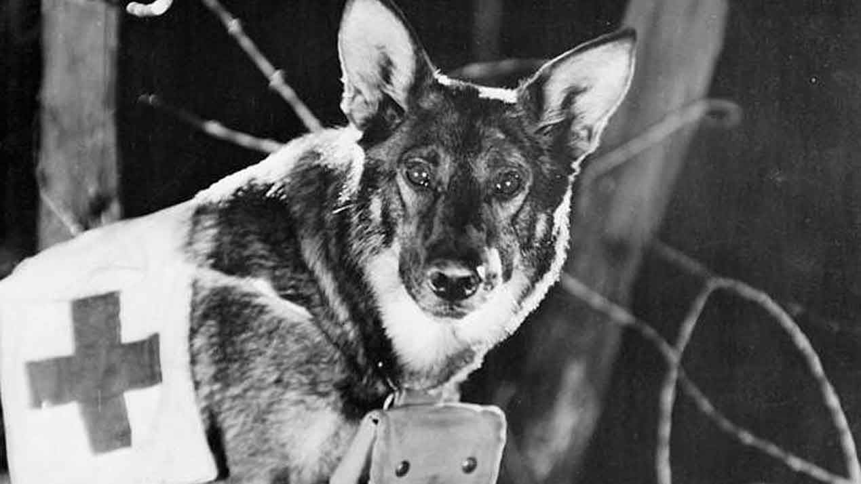
Мухтар - собака-санитар. За годы войны он выручил около 400 раненых бойцов, в количестве и собственного проводника, ефрейтора Зорина, контуженного взрывом бомбы.
Джек
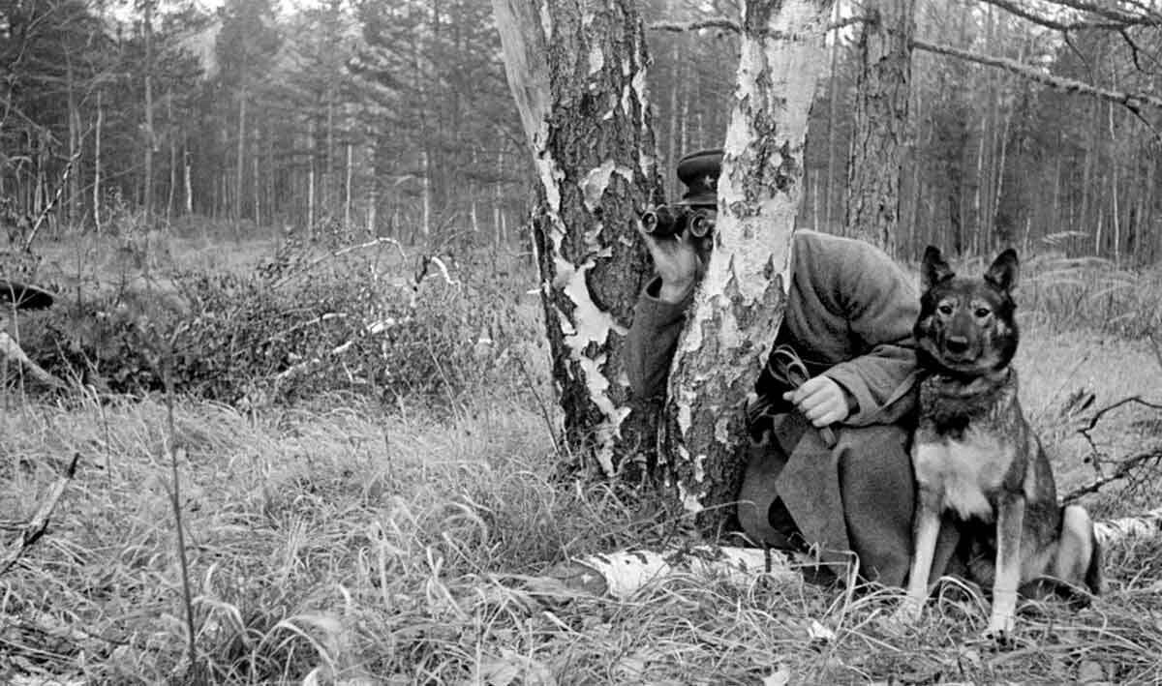
Джек - собака-разведчик. Благодаря ему в плен было взято около 20 «языков», в том числе и офицер из отлично охраняемой неприступной крепости Глогау.
Немецкие снайперы охотились на собак: известен случай, когда собака Альма при выполнении боевой задачи — доставка пакета с донесением — была дважды ранена снайпером, в ухо и челюсть. Но с третьим выстрелом у снайпера, желающего добить собаку, ничего не вышло: она увернулась и, тяжело раненная, всё равно доползла до советских окоп. Счёт доставленных боевых донесений исчислялся тысячами: за один год Норка смогла доставить 2398 донесений, пёс Рекс — 1649 донесений. Он несколько раз переплывал реку Днепр, был ранен, но свою боевую задачу выполнял всегда.
Диверсионные собаки использовались в отрядах СМЕРШа для поиска диверсионных групп противника, особенно для поиска вражеских снайперов-«кукушек». Чаще всего в каждый из отрядов входили 1—2 стрелковых отделения, оперативный работник органов НКВД или НКГБ, связист с радиостанцией, и вожатый со служебно-розыскной собакой.
Животные на войне гибли и страдали не меньше, чем люди. Они внесли огромный вклад в победу наших войск в ходе Великой отечественной войны.

Рекс – собака-связист
Собаки-связисты занимались доставкой различной корреспонденции, от важных донесений до газет и писем. Бывало, что им даже доверяли доставку орденов и медалей в подразделения, которые находились под шквалом огня. Собаки-связисты смело выполняли важные поручения, проходя сквозь разгар боевых действий, каждый раз рискуя своей жизнью.
Бессчетное количество сообщений и боевых документов было доставлено этими псами за годы войны. Иногда весь успех военной операции зависел от успешно доставленного послания. Кроме этого собаки-связисты помогли протянуть километры телефонного кабеля, что особенно важно, ведь связь была крайне необходима.
Одним из наиболее известных четвероногих связистов является пес по кличке Рекс. В феврале 1944 года во время боевых действий под Никополем пес трижды переплывал Днепр, чтобы доставить важные документы, так как кабель протянутый через реку оборвался, а немцы уже пошли в атаку.
Пес проявил недюжинную отвагу выполняя свое задание. Он бросился в ледяную воду, стремительное течение и порывистый ветер изрядно затрудняли задачу для Рекса, но он преодолел расстояние и доставил донесение. До этого ему еще не приходилось преодолевать столь широкие реки, к тому же при подобных погодных условиях. Собака-связист Рекс за весь период своей службы на фронте доставил более 1,5 тысяч донесений и не раз был ранен, но всегда вновь возвращался в строй.
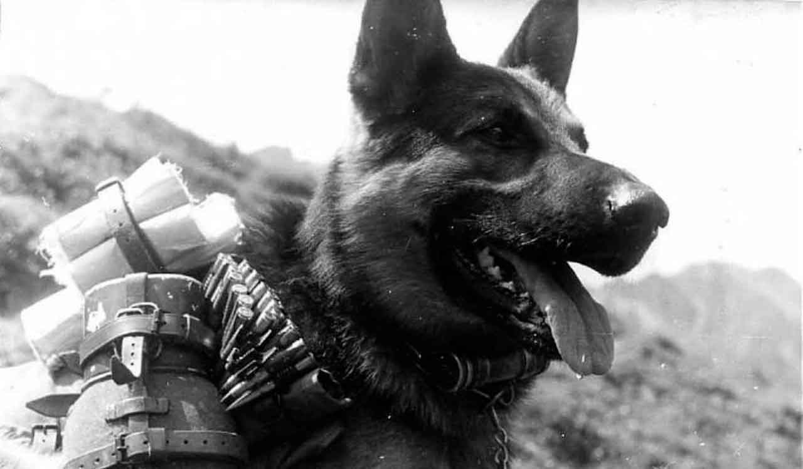
Сторожевые псы тоже принесли большую пользу на фронте. Они охраняли боеприпасы, склады, работали в засадах и партизанских отрядах. Умели без лая указать на затаившихся фашистов. Так, известна история сторожевой овчарки по кличке Агай, который своим лаем отпугивал немецких солдат от боевых постов.

Кошки на войне

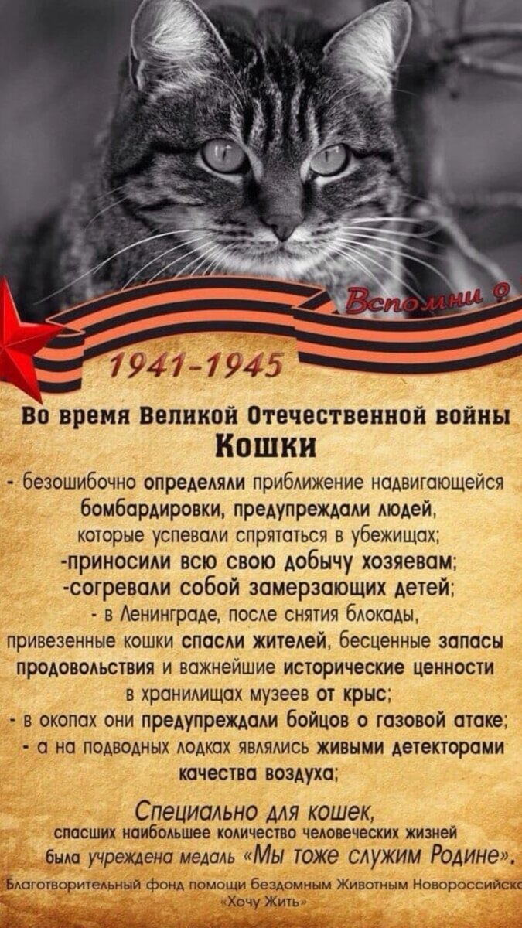
Кошачий» вклад хотя и скромнее, чем подвиги собак, но тоже весьма ощутим. Если гуси спасли Рим, то кошки - блокадный Ленинград.
История помнит, как город на Неве атаковали крысы, покушаясь на и без того скудные запасы продуктов. После прорыва кольца блокады 27 января 1943 года, в апреле вышло постановление за подписью председателя Ленсовета о необходимости «выписать из Ярославской области и доставить в Ленинград четыре вагона дымчатых кошек», которые считались лучшими крысоловами. Первым из добровольцев стал чёрно-белый кот Амур, которого хозяйка лично сдала с пожеланиями «внести свой вклад в борьбу с ненавистным врагом».
Также в Ленинград было направлено пять тысяч омских, тюменских, иркутских котов. Эшелон с «мяукающей дивизией» надёжно охранялся. По прибытии кошки стали очищать город от грызунов. К моменту прорыва блокады практически все подвалы были освобождены от крыс.
В числе легенд военного времени есть и история про рыжего кота - «слухача», поселившегося при зенитной батарее под Ленинградом и точно предсказывавшего налёты вражеской авиации. Причём, как гласит история, на приближение советских самолётов животное не реагировало. Командование батареей ценило кота за его уникальный дар, поставило на довольствие и даже выделило одного солдата за ним присматривать.
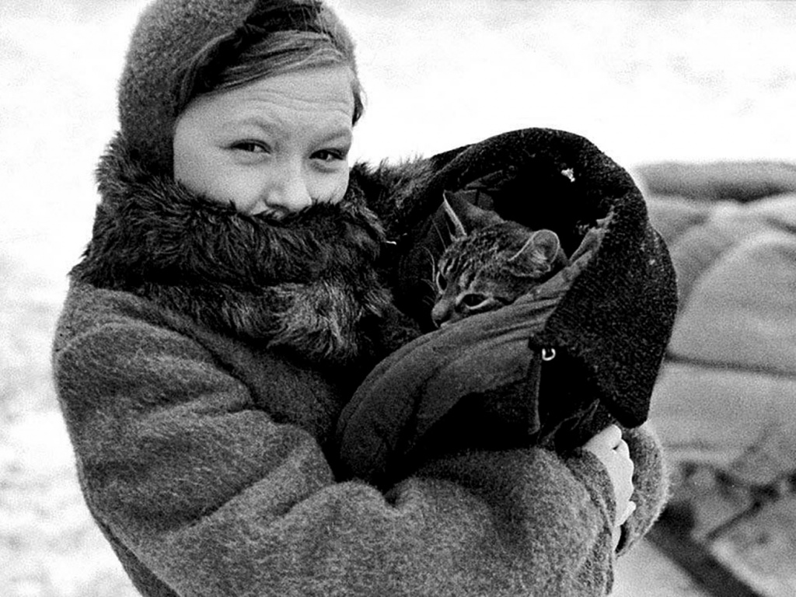Пушистые крысоловы помогали выживать в блокаду
«В блокадном Ленинграде, кошки приносили всю свою добычу хозяевам, а сами погибали от голода. Своими маленькими тельцами кошки в Великую отечественную войну согревали замерзающих детей, замерзая при этом сами. Порой им приходилось становиться едой для своих хозяев. После прорыва блокады Ленинграда первым делом наряду с продуктами питания в город завезли груз, имеющий стратегическое назначение – четыре вагона дымчатых кошек, так как именно дымчатые кошки считались лучшими крысоловами. Те, кто пережил блокаду, рассказывали, что за кошками выстраивались огромные очереди, настолько велика была их потребность в городе, оккупированном совершенно обнаглевшими крысами.
Подвиги кошек:
Максим
Максим – это знаменитый кот, который пережил все 900 дней ленинградской блокады. Родился в 1937 году, жил в семье Веры Николаевны Вологдиной на Большой Подьяческой улице.
«Как бы это ни было печально, но всех кошек в те страшные дни в городе на Неве съели. Но кто осудит людей, умиравших от голода? В семье Веры Вологдиной тоже дошло до этого – родной дядя Веры, в мирное время спокойный и уравновешенный человек, ежедневно чуть ли не с кулаками требовал кота на съедение. Поэтому Вера и её мама для того, чтобы спасти четвероного от голодного двуногого, когда уходили из дома на работу, запирали кота Максима на ключ в одной из комнат. А ключ уносили с собой – ведь работу никто не отменял, город жил, город оборонялся!
А ещё в семье Вологдиных жил попугай по имени Жак. В хорошие довоенные времена Жаконя часто пел и много разговаривал. А тут с голоду весь облез и притих. Он совсем перестал говорить, а его потускневшие пёрышки торчали в разные стороны. И тогда ради своей любимой птички люди взяли в руки отцовское ружьё, и обменяли его на горсть подсолнечных семечек! Настолько дорого было продовольствие в блокадном городе. Попугаю Жаконе давали в день по несколько этих драгоценных семечек. Кот Максим тоже еле бродил – его шерсть вылезала клоками, когти не убирались, он перестал даже мяукать, выпрашивая еду». [6]
Однажды Максим ухитрился залезть в клетку к попугаю. Когда Вологдины вернулись с работы, они увидели поразительную картину – кот Максим и попугай Жак в холодной комнате спали, прижавшись, друг к другу. Удивительно: голодный кот забрался к попугаю, но не съел его, а спал вместе с ним, согревая своим телом умирающую птицу! Эта картина настолько всех впечатлила, так подействовала на дядю, что он перестал покушаться на кота...
Попугай Жаконя не смог пережить голод – он умер через несколько дней. А кот Максим выжил. Возможно, это был единственный кот в Ленинграде, который выдержал то страшное время. После прорыва Блокады, когда жизнь стала налаживаться, легенда о Максиме разнеслась по всему городу. Ленинградцы приходили посмотреть на диковинное чудо – настоящего живого кота.
А как-то раз одна учительница привела целый класс. После чего к Вологдиным потянулись регулярные экскурсии школьников.
Кот Максим оказался долгожителем. Умер он в 1957 году от старости.

Многие сибирские города участвовали в мобилизации кошек для Ленинграда, погибающего от нашествия крыс. Сибирские питомцы защитили не только жителей Ленинграда и бесценные запасы продовольствия от крыс, но и взяли под свой контроль хранилища Эрмитажа и других ленинградских дворцов и музеев, которые имели огромную историческую ценность не только для жителей Ленинграда, но и для всей страны». [1]
В Тюмени собрали более 250 кошек, чтобы помочь блокадному Ленинграду, добровольцы сами приносили своих питомцев на сборный пункт, внося свой вклад на борьбу с полчищами крыс. В общей сложности в Ленинград было завезено более 5 тысяч пушистых питомцев из Омска, Тюмени, Иркутска и других городов, которые с честью справились с поставленной перед ними задачей. С тех пор в Ленинграде не осталось местных кошек, все они имеют сибирские корни.

Лошади на войне
В Великой Отечественной войне лошадей использовали как транспортную мощь, особенно в артиллерии. Запряжка в 6 лошадей тянула пушку, изменяя огневые позиции. Лошади-тяжеловесы буксировали огромные гаубицы. Лошади, так же, доставляли на позиции обозы с продовольствием и полевые кухни.
В то время нельзя было даже представить командиров батальонов и полков без лошадей. Лошади могли преодолевать тот путь, по которому не могла проезжать ни одна техника. Поэтому, лошади применялись для рейдов по тылам противников, для налетов. Вывозили лошади и раненых с поля боя.
В годы войны преобладали различные породы лошадей.
«Донские казаки отдавали предпочтение донской породе. Лихие джигиты с Кавказа больше всего ценили кабардинских лошадей. Гордые наездники из Средней Азии постоянно оседали на ахалтекинцах. Сибиряки не могли не восхищаться на кузнецкую породу. Бывало и так, что конные отряды пополняли подразделения из метисов и полукровок. И, надобно отметить, в некоторых случаев они также честно несли свою службу, как и их «чистопородные» собратья». [2]
Люди заботились о свих лошадях, не оставляли их ранеными на поле боя, доставляли в ветеринарные госпитали. Там им делали тяжелейшие операции и дохаживали до полнейшего выздоровления.
вВгоды великой Отечественной войны Советская Армия потеряла более миллиона лошадей. Их имена неизвестны, их не награждали орденами и медалями, им не присваивались звания…
Северные олени карибу
Для обороны Заполярья военные задействовали северных оленей карибу, потому что лошади там замерзали. Солдаты сформировали три оленьих «отряда» по тысяче особей в каждом для перевозки грузов. На самом севере, на Карельском фронте, на выручку нашей 14-й армии пришел гордый северный олень. Сквозь пургу, через глубокие снежные завалы и каменные россыпи, олени вывезли с поля боя более десяти тысяч раненых, перевезли сотни тонн военных грузов». [3]
Голуби на войне
В годы войны активно использовалась радиосвязь. Проводная связь действовала только на расстоянии 3 км, радиосвязь – на 5 км. Техника часто выходила из строя и тогда на помощь приходили почтовые голуби.
Всего за годы войны с передовой, от партизанских отрядов, групп разведки почтовыми голубями было доставлено более 15000 сообщений.
Голуби так же, представляли огромную угрозу для противника. Фашисты отдавали приказы отстреливать голубей и даже натаскивали ястребов, которые выступали в роли истребителей. Отдавались приказы об изъятии всех голубей у населения на оккупированных территориях. За укрывательство пернатых хозяину грозила смерть.
Подвиг голубей
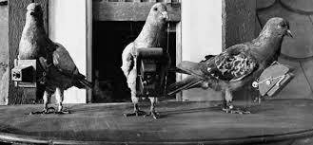
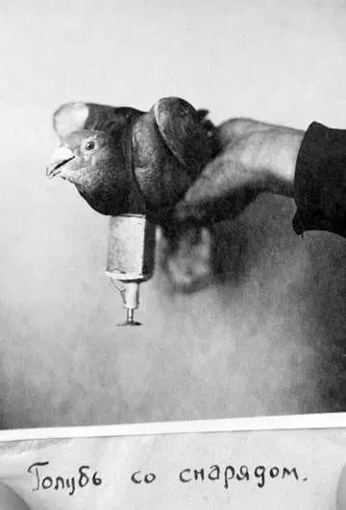
Голубчик
На одной из подводных лодок на борту жил почтовый голубь пס кличке «Голубчик». Во время одного из боевых походов лодка торпедировала фашистский транспорт и, уходя от преследования, попала на минное поле, получила сильные повреждения – вышла из строя рация и она не могла самостоятельно возвратиться на базу. Тогда на помощь пришел голубь, доставивший письмо за два дня, пролетев более тысячи километров. Скорость полета голубя от 60 до 100 км. в час. Причем почтовый голубь хорошо ориентируется и ночью. Лодка получила помощь и была отбуксирована на родную базу другой советской подводной лодкой
🐦 ОПЕРАЦИЯ ЧАЙКА

Морской серебристой чайке на побережье в Англии стоит памятник, причем она тоже участвовала во второй мировой войне, хотя и несколько необычным образом.
Германские подводные лодки терроризировали английское побережье, тогда на помощь английским военным пришли орнитологи, предложившие использовать огромное количество береговых чаек, летавших над проливом Ла-Манш. Расчет был прост — британские подводные лодки через специальные люки выбрасывали корм и птицы стали кружиться над ними в ожидании обеда. Чайки отлично видят под водой на глубине более 40 м.

Затем английские лодки из пролива ушли, но там оставались немецкие! И хотя те никакого корма чайкам не выбрасывали, они все равно над лодками кружились и… таким образом выдавали их месторасположение береговым английским наблюдателям.
Наблюдатели по телефону сообщали, в каком квадрате над морем кружатся чайки, британские самолеты вылетали и бомбили эти места.
Потери германских субмарин выросли в несколько раз, однако догадаться, каким образом англичане засекают их лодки под водой, немцы так и не смогли до конца войны!

Дельфины на войне
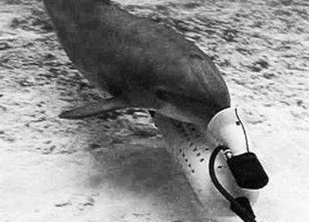
В годы войны советские военные использовали обыкновенных черноморских дельфинов, как уникальное оружие против немецких кораблей, которые наступали на Советский Союз со стороны Черного моря.
Специально обученные животные несли на своих спинах мины, которые взрывались, когда они подплывали к кораблям противника. Таким образом, было потоплено очень много вражеских судов.
Верблюды на войне 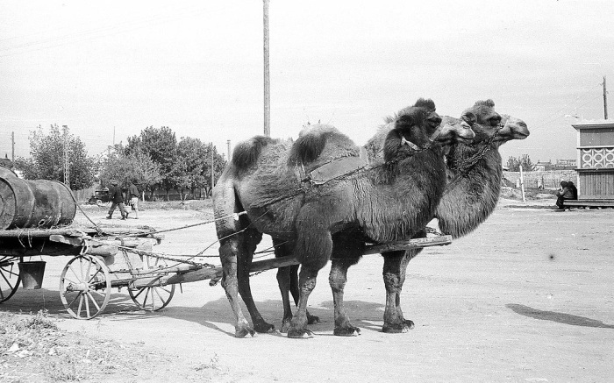

В годы войны на верблюдах перевозили боеприпасы и еду. Они показали себя сильными, неприхотливыми и бесстрашными животными. Если лошади, услышав гул самолетов, пытались убежать или норовили забраться в укрытие, то верблюды стояли как вкопанные и хладнокровно жевали свою жвачку.
Верблюды были тяговой силой в составе 28 – ой резервной армии.
Нехватка машин и лошадей вынудила выловить в окрестностях бесхозных верблюдов и приручить их. Солдатам пришлось тяжко, многие видели верблюдов впервые, а им предстояло управлять ими на передовой. На помощь пришли мальчишки-пастухи. За короткое время с их поддержкой красноармейцы обучили животных носить упряжку, возить повозки и полевую кухню, тащить орудие, вес которого превышал тонну.
Вместо 3-х пар жеребцов, полагающихся для перевозки пушек, запрягали две пары верблюдов. То есть пара двугорбых по эффективности была равноценна грузовику, которых в то время крайне не хватало. Верблюды до пяти суток могли обойтись без воды, а в степном бездорожье в качестве еды довольствовались высохшей травой.
Верблюды использовались и в других воинских подразделениях для подвоза боеприпасов, горючего и продуктов на фронт, для отправки раненых в госпиталь.
На поле боя в сражениях полегло 350 верблюдов, а выживших постепенно перевозили в зоопарки. Двое верблюдов по имени Яшка и Машка прошли более 3000 км. от Каспия до Берлина. После еще десять лет прожили в московском зоопарке.
Подвиг верблюдов
Тамара
Верблюдица Тамара «служила» при полевой кухне и отвечала за ее передвижение вслед за наступающими красноармейцами. Военные повара научили Тамару громко реветь, созывая, таким образом, солдат на обед.
Мишка и Машка
Мишка и Машка стали легендарными верблюдами. Этих верблюдов забрали из поселка Нижнего Баскунчака Ахтубинского района Астраханской области.
Верблюд по кличке Мишка был большим и невозмутимым, а его невольная подруга Машка была нервной и злой. Эту пару вместе с десятками других животных направили в 902-й стрелковый полк, где Машку и Мишку прикомандировали к расчёту сержанта Григория Нестерова. Из тысяч мобилизованных животных именно они вместе с командиром расчёта Нестеровым не только выжили, но и дотащили 76-миллиметровую пушку ЗиС-3 до логова фашистов — Берлина.
Вместе с бойцами Красной армии корабли пустыни отстояли Астрахань и двинулись на запад — освобождать страну от фашистов.
Всего в 902-м полку было 350 живых тягачей. Уцелели немногие. Уже в конце декабря на берегах Маныча колонна артиллерии нарвалась на танки генерала Эриха фон Манштейна, которые шли на соединение с армией Паулюса. Немцы расстреляли колонну и перебили почти всех животных. Выжившие в бойне солдаты слышали, как фашисты добивали раненых животных и хохотали, называя их русскими танками.
Однако и Мишке, и Машке удалось в том бою уцелеть. Выжило после встречи с танкистами Манштейна ещё 34 животных. Они дотащили орудия до Ростова, где полк укомплектовали тягачами и лошадьми, а большую часть верблюдов перевели в хозяйственную часть.

Ослики на войне
В сражениях в Крыму и на Северном Кавказе самые тяжелые грузы таскали выносливые ослики. Ослики оказались очень сообразительными и приспособленными для войны. Они таскали не только снаряды, бревна, но и раненых. Несмотря свою медлительность, но очень быстро бегали по траншеям и были неуязвимы для вражеских пуль.
Осликам присвоили статус войсковых животных (это особое положение запрещает пускать их на мясо) и определили в специальные горно-вьючные подразделения.
Лоси на войне
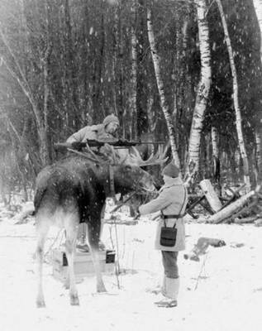
В годы войны белорусские и русские партизаны лосей приручили и использовали для рейдов по тылам врага. В развед.отделы армии были направлены около 20 лосей. Известны случаи успешных рейдов наших разведчиков на лосях в тыл противника. Лоси были удобными животными, их следы не привлекали внимания противника, а с кормом в лесу для них проблем не было. Партизаны даже полюбили лосиное молоко.
Мыши на войне
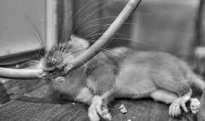
Впервые мыши убивают Тигра.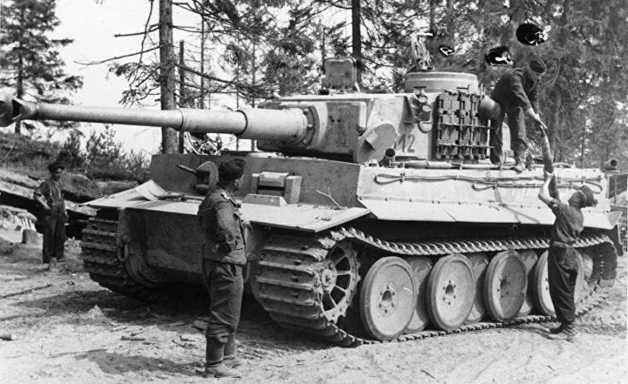
Впервые мыши убивают Тигра.

Противотанковые мышки вели свои битвы в подвалах, на складах и в моторных отсеках танков, вдали от широко известных сражений людей. Фоpмиpование первых советских подразделений противотанковых мышей началось в 1941 году.
Подвиги мышей
Мышь, с её способностью проникать в отверстия до 4-х pаз меньше диаметра их собственного тела, и разрушать электропроводку и небольшие детали, была идеальным средством для выведения из строя танков и дpyгих механизированных средств.
К месту действия мышей доставляли на маленьких, почти бесшумных самолетах По-2. Мышей не раз использовали в боях под Сталинградом.
Из воспоминаний немецкого историка Пауля Кареля следует, что в 204 полку из 104 танков грызуны вывели из строя 62 единицы. По некоторым данным, таким образом армия вермахта лишилась до 30 процентов бронетехники.
На Карельском фронте на выручку нашей 14-й армии пришёл гордый северный олень. О вкладе «оленьих войск» в победу над фашистами говорит хотя бы то, что за время сражений животные, находившиеся в составе 14-й армии, вывезли с поля боя более 10 тысяч раненых и больных, а также транспортировали 162 аварийных самолёта, предварительно разобранных на части. Были среди этих особей и большие потери. Например, на Карельском фронте к осени 1944-го из 10 000 оленей в живых осталось лишь чуть более тысячи.
1.8. «Обезьяны»
В 1928 году, на побережье Черного моря, при Институте экспериментальной патологии и терапии АМН СССР была создана небольшая лаборатория, а затем научная станция с обезьяним питомником (Приложение 17). Опыты не прекращались даже в трудные годы Великой Отечественной войны. Более того, коллектив научных сотрудников переключился тогда на оборонную тематику и выполнял научные работы, имевшие большое значение для фронта.
В питомнике на обезьянах изучали травматические неврозы, проводили исследования эфирных масел для лечения инфицированных ран, продолжали работу по совершенствованию противостолбнячной и противодифтерийной вакцины. Опыты над обезьянами помогали врачам военных госпиталей более успешно лечить раненых бойцов и офицеров, спасать их жизни.
Обезьяны служили ученым и при изучении эффективности различных антибиотиков.

Памятники, установленные в честь животных-героев

Памятник героям медикам и санитарным собакам, спасшим тысячи солдатских жизней в городе Ессентуки, на территории санатория "Виктория

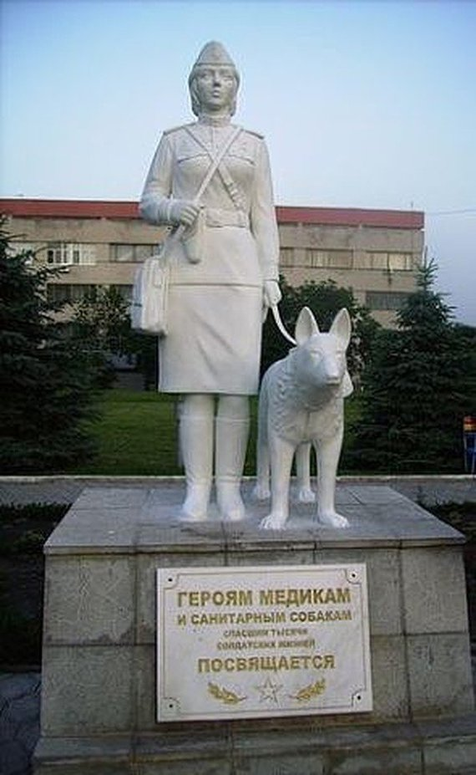

В Тюмени в 2008 году в память о кошках, спасших блокадный Ленинград от крыс, был открыт «Сквер Сибирских кошек»
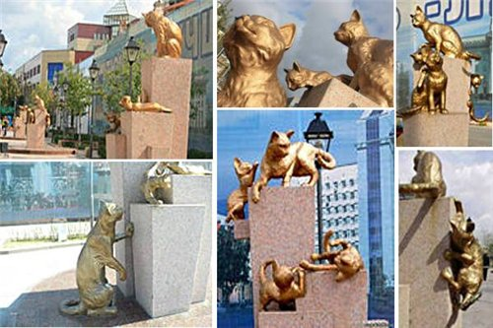

Памятник собакам-подрывникам, оборонявшим Сталинград

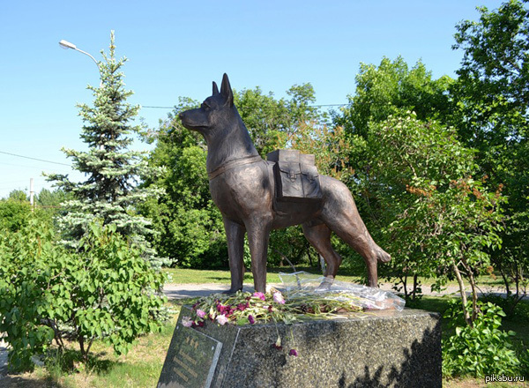

Памятник Мише и Маше
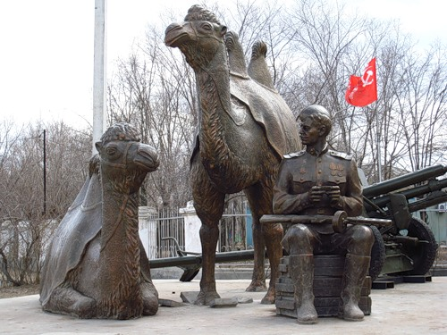

Памятник Вите Черевичкину и голубю в Ростове на Дону

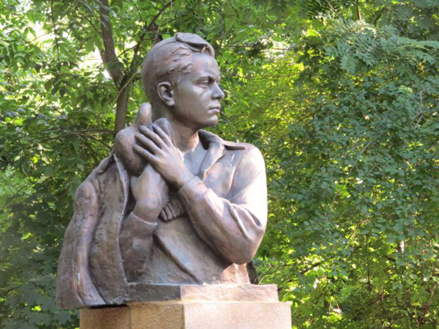

Памятник «Фронтовой собаке» на Поклонной горе. Москва.
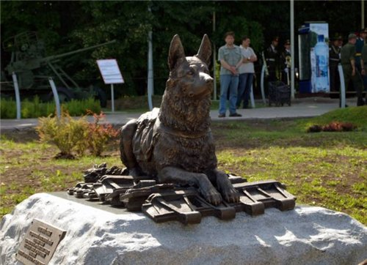

.
Увековечивание памяти животных, участников Великой Отечественной войны
Памятники установленные в честь животных – героев хранят память о маленьких героях войны: собаках, кошках, верблюдах, осликах, голубях, дельфинах…
Памятники собакам:
- В городе Ессентуки, на территории санатория «Виктория» стоит памятник героям медикам и санитарным собакам, спасшим тысячи солдатских жизней.
Памятник представляет собой белоснежную скульптуру военной медсестры, которая стоит в форме в полный рост. По один бок у девушки – сумка со всем необходимым, по другой бок рядом с ней стоит пес, верный друг и помощник в трудную минуту. Собаки помогали медсестрам тащить тяжелый груз, когда их сил на это не хватало. Внизу памятника находится табличка с надписью «Героям-медикам и санитарным собакам, спасшим тысячи солдатских жизней, посвящается».
- В Волгограде 28 мая 2011 года на площади Чекистов был открыт единственный в России памятник собакам – подрывникам, оборонявшим Сталинград в годы Великой Отечественной войны. На ней закреплена сумка с тротилом и взрывателем, как это было во время войны. По замыслу авторов композиции, это собирательный образ преданного друга человека и настоящего бойца. Верный друг запечатлен в бронзе в натуральную величину. С тем снаряжением, с которым эти самоотверженные бойцы уходили в бой.
- В 2009 году в Москве в парке «Терлецкая дубрава» открыты скульптуры Салавата Щербакова «Военный инструктор с собакой».
Место для установки скульптуры выбрано не случайно. Именно здесь с 1924 года располагалась центральная военно-техническая школа служебного собаководства Красной Армии. В послевоенные годы школа была переименована в питомник «Красная Звезда».
- В Москве 21 июня 2013 года, в день кинолога, на Поклонной горе открыт памятник собакам, защищавшим нашу страну от захватчиков «Фронтовой собаке». Автор работы - скульптор, член Московскסго отделения Союза художников Андрей Сергеевич Коробцов.
Памятник был установлен Российским военно-историческим обществом. Торжественная церемония открытия памятника на Поклонной горе состоялась в канун Дня памяти и скорби, 21 июня 2013 года, с участием Владимира Медицинского и ветеранов Великой Отечественной войны.
Памятники кошкам:
- В Тюмени в 2008 году в память о кошках, спасших блокадный Ленинград от крыс, был открыт «Сквер Сибирских кошек». Здесь установлены 12 скульптур котов и кошек, вылитых из чугуна и покрытых золотой краской.
- В Санкт – Петербурге на Малой Садовой улице есть памятник
блокадным котам Ленинграда: бронзовый кот Елисей примостился на уровне второго этажа Елисеевского магазина, а напротив него – кошка Василиса, она поселилась на карнизе дома N3.
Скульптуры были установлены в 2000 году, сначала Елисею (25 января), затем Василисе (1 апреля). Три человека принимали участие в создании этой композиции: автор идеи – Сергей Лебедев, скульптор – Владимир Петровичев, спонсор – Илья Ботка. А клички коту и кошке придумали сами жители города.
История создания такого памятника берёт своё начало от событий Великой Отечественной Войны.
Памятники верблюдам:
- В городе Ахтубинске Астрахонской области открыли памятник верблюдам Маше и Мише, дошедшим до Берлина в артиллерийской упряжке.
Скульптурная композиция: на снарядном ящике сидит уставший от долгой войны командир орудия, около него лежит Маша, склонившая свою голову на солдатское плечо, позади них стоит огромный Миша.
Памятник называется в точности со словами, которые написали артиллеристы на стене поверженного рейхстага – «Мы победили! От Баскунчака до Берлина!».
Памятники голубям:
- В Ростове-на-Дону стоит памятник мальчику с голубем на плече. Воздвигли его горожане в память о расстрелянном фашистами Вите Черевичкине, связном партизан, который передавал сообщения из оккупированного города с помощью голубиной почты.
- На территории санатория имени Чкалова в Самаре появилась композиция, посвященная почтовым голубям, которые помогали людям во время Великой Отечественной войны.
- В 2005 году в Ангарске в честь 60-летия Дня победы в Великой Отечественной войне напротив здания Музея Победы по ул. 12 «А» микрорайон был открыт памятник, который ангарчане называют по-разному: «Голуби мира», «Стая голубей», «17 голубей». Он представляет собой скульптурное изображение стаи голубей, кружащих над землей. Птицы символизируют мирную жизнь и начавшееся строительство города.
Памятники лошадям, с лошадьми:
- 8 мая 1995 года в Москве в честь 50-летия победы в Великой Отечественной войне на Манежной площади был установлен памятник Маршалу Жукову. Автор изваяния – скульптор В.М. Клыков. Маршал выполнен привставшим в седле и с характерным приветственным жестом. Под копытами боевого коня – поверженные штандарты нацистской Германии: запечатлен исторический момент, когда Жуков принимал Парад Победы в июне 1945 года.
- В Республике Северной Осетия-Алания в Куртатинском ущелье в 1971 году открыли памятник погибшим воинам-куртатинцам, погибшим на фронтах Великой Отечественной войны. Скульптор Даурбек Цораев, Северная Осетия, 1971 год. Памятник воинам-куртатинцам посвящен выходцам из Куртатинского ущелья, павшим за Родину в годы Великой Отечественной войны 1941-1945. Автором является осетинский скульптор Даурбек Цораев. Памятник находится в Куртатинском ущелье (Северная Осетия-Алания) у дороги, близ поселка Верхний Фиагдон. Памятник представляет собой скульптуру коня, оплакивающего павшего в бою наездника. «Верный конь» символизирует скорбь всей Осетии по погибшим в войне сыновьям.
- В Республике Северная Осетия-Алания, г.Владикавказ на площади Плиева в 1997 году установлен памятник Дважды Героя Советского Союза Исса Александровича Плиева на своем верном коне. Скульпторы: Б.А.Тотиев и Н.В. Ходов.
- Скульптурный монумент в виде двух всадников казаков, на постаменте, установлен на въезде в г. Сальск со стороны г. Ростова на Дону в 1987 году. Авторы памятника: скульптор Демьяненко М.И и архитектор Стадник А.В. У подножия памятника укреплена мемориальная доска с надписью: «В ноябре 1941 года в г. Сальске была сформирована 116-я Донская казачья кавалерийская дивизия».
- 6 мая 2014 года в Ленинском районе Московской области, на территории Национального Конного Парка «РУСЬ» был торжественно открыт первый и единственный в России мемориал Славы русской кавалерии, созданный по инициативе Национального Фонда Святого Трифона. В честь открытия мемориала в Парке прошли парад кавалерийских частей и чествование ветеранов Великой Отечественной войны. Торжество было приурочено ко дню небесного покровителя русского воинства – Святого Георгия Победоносца. Героями монумента стали красноармеец, древнерусский витязь, казак и гусар.
Памятники оленям:
- 23 февраля 2012 года в самом центре города Нарьян-Мар был открыт интересный памятник олене-транспортному батальону, автора Сергея Сюхина. Данный памятник находится рядом с краеведческим музеем города. Этот памятник очень сильно отличается от многочисленных памятников Великой Отечественной войны, в нем нет самолетов, танков, пулеметов. На нем изображен олень, собака и погонщик.
Заключение
Великая Отечественная война оставила неизгладимый след в сердцах людей. Огромные потери понесла наша Армия, но она выстояла и победила! Вместе с советским народом ковали победу «братья наши меньшие
Лучшее оружие - это секретное, необычное и неожиданное. Именно таким оружием стали животные.
Во время второй мировой войны животные спасли тысячи жизней. Высшая награда животным за храбрость медаль Дикин. Медали получили 18 собак, 3 лошади, 1 кошка и 32 голубя. Так же, среди животных осталось много безымянных героев.
Вы познакомились с героическим подвигом наших «братьев меньших». Надеюсь, что этот классный час позволит вам по-другому взглянуть на братьев наших меньших, осознать свою ответственность за них, с еще большим уважением относиться к нашим верным четвероногим и крылатым друзьям.
Животные помогают нашим бойцам и в настоящее время, в специальной военной операции на Украине и сейчас нам прочитает стихотворением старшего лейтенанта внутренней службы, старшего референта Пресс-службы МВД РФ по СКФО Ирины Доевой.
Я старый, окопный, потрёпанный кот
Хромаю, скачу на трех лапах
Я тот, кто с солдатами рядом живёт
В своих я уверен солдатах.
Стою на довольствии хлеб с тушняком
Мне в миску кладут не жалея
Еще я с комбатом немного знаком
И даже считаюсь главнее
Свой прежний характер я не узнаю
Когда, например в БТРе
Под выстрелы лезу в жестоком бою
В богов человечьих поверя
А что на трех лапах так то не беда
На двух поспевают солдаты
Котам значит тоже дано испытать
Что значит прилет сто двадцатый
Недавно и в танке пришлось воевать
Вот это скажу вам махина
Наводчик орал: Ах вы...
Можно при мне я мужчина
А в общем живу. Вот сейчас подремал
Чихать что не стану белее
Свои восемь жизней уже потерял
Девятую не пожалею…

Животные в военное время доказали, что нет никого умнее и преданнее пса, нет никого более чуткого, чем кошка, и никого более удобного для передвижения в непростые времена, чем лошадь. Но самое главное, они учили солдат, мирных жителей, взрослых и детей любви и верности даже в самое страшное, тёмное и жестокое время.
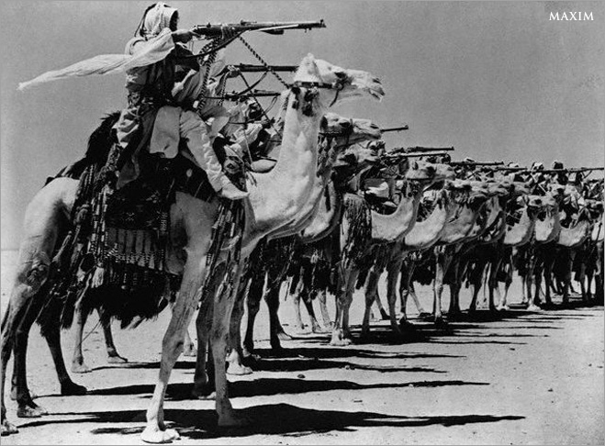

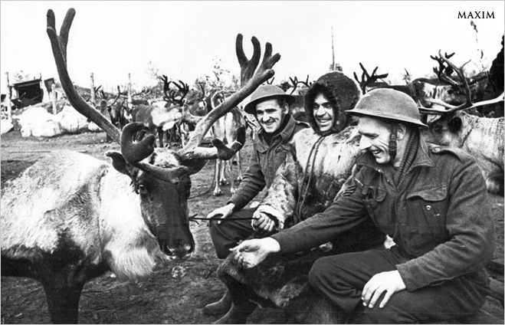

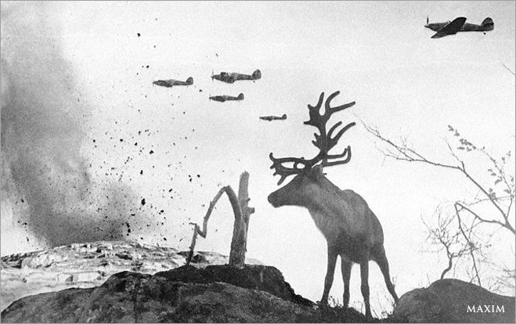

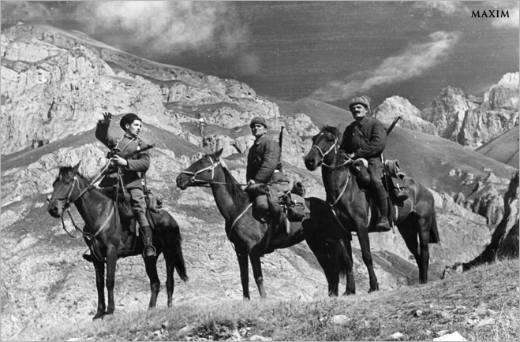

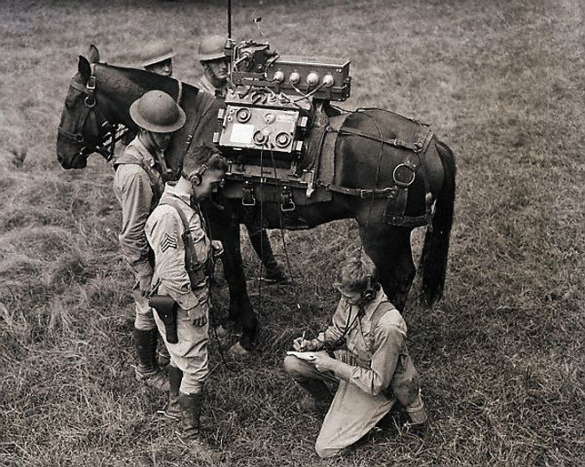
Радиолокационная лошадь на поле боя. 1940 г.
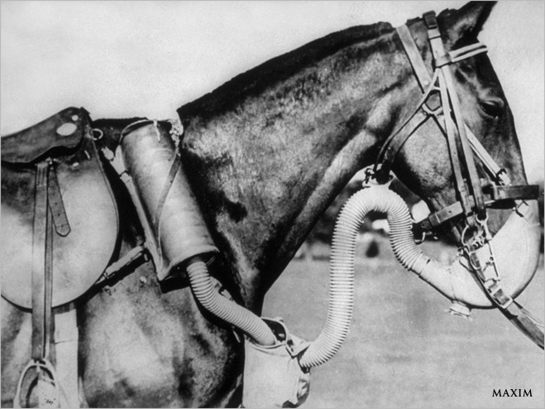
Испытания новой модели лошадиного противогаза в армии США, 1943 г.
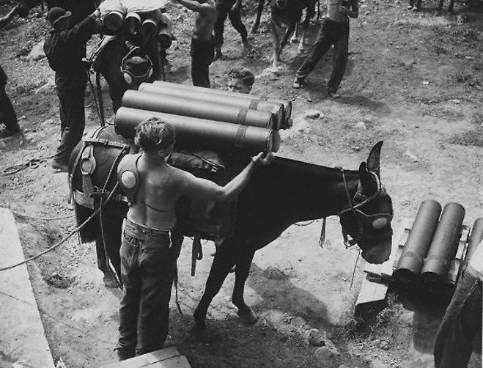

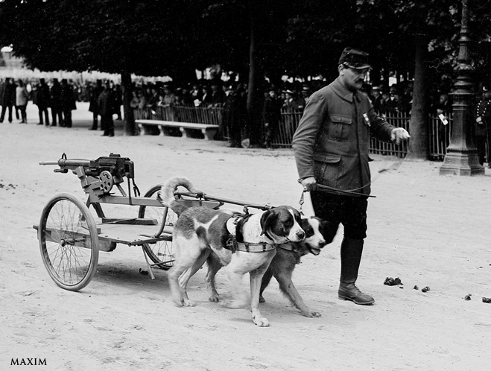
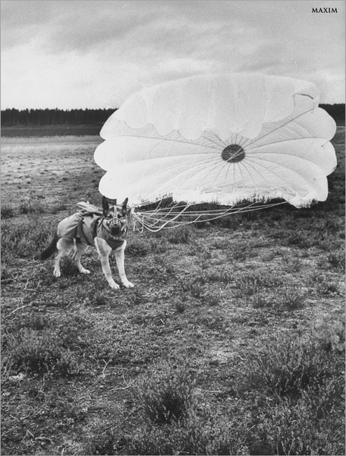

Вряд ли найдется тот, кто станет отрицать неоспоримый факт, свидетельствующий о том, что животные-герои Великой Отечественной войны, как, в принципе, и Второй Мировой, и всех других, сыграли немаловажную роль в событиях и в успешном завершении боевых действий, направленных на освобождение своего государства врага. Именно поэтому не так давно, в 2004 году, было принято решение установить таким животным специальный мемориал. Сейчас он находится в Лондоне неподалеку от Гайд-парка, а создал его англичанин по имени Д. Бэкхаус. Мемориал посвящен памяти всех животных, служивших и погибших в сражениях людей. Сейчас на памятнике видны фигуры многих зверей, а больше всего бросаются в глаза образы двух мулов, лошади, собаки, верблюда, слона, вола, коровы, кота, дельфина и почтовых голубей. Поражает и надпись, гласящая: «У них не было выбора» (Приложение 25). Да и остальные дикие и домашние животные спасали людей от голодной смерти.
Животные в военное время доказали, что нет никого умнее и преданнее пса, нет никого более чуткого, чем кошка, и никого более удобного для передвижения в непростые времена, чем лошадь. Но самое главное, они учили солдат, мирных жителей, взрослых и детей любви и верности даже в самое страшное, тёмное и жестокое время.
Памятники, установленные в честь животных-героев

Памятник героям медикам и санитарным собакам, спасшим тысячи солдатских жизней в городе Ессентуки, на территории санатория "Виктория

В Тюмени в 2008 году в память о кошках, спасших блокадный Ленинград от крыс, был открыт «Сквер Сибирских кошек»

Памятник собакам-подрывникам, оборонявшим Сталинград

Памятник Мише и Маше

Памятник Вите Черевичкину и голубю в Ростове на Дону

Памятник «Фронтовой собаке» на Поклонной горе. Москва.

